Государственное бюджетное общеобразовательное учреждение
лицей №373
Московского района Санкт-Петербурга
«Экономический лицей»

Урок

Простые и составные числа

(5 класс)

Учитель:
Потеряева Екатерина Николаевна

Санкт-Петербург
Тип урока:
Урок изучения нового материала и первичного закрепления.
Форма работы: фронтальная, самостоятельная
Цели:
Образовательные:
- Формирование понятия простого и составного числа;
- Обучение разложению составного числа на простые множители.
Развивающие:
- Расширение представления о натуральных числах, исторического кругозора;
- Формирование логического мышления, внимания и памяти, умению анализировать;
- Развитие активного познавательного интереса к предмету.
Воспитательные:
- Воспитание коммуникативной компетенции;
- Вовлечение в активную практическую деятельность;
- Воспитание дисциплинированности и собранности.
Учебные задачи:
- Введение понятия простого и составного чисел;
- Ознакомление с таблицей простых чисел;
- Разложение составного числа на простые числа(простые множители);
- Закрепление умений и знаний учащихся при выполнении заданий.

Ход урока
1. Организационный момент
Здравствуйте ребята! Садитесь! Сегодня мы познакомимся с новыми видами натуральных чисел «простые и составные числа».Ответим на вопрос "Чем отличаются простые и составные числа?" Запишите тему урока.(слайд 1)

2. Устная работа (слайд 2)
2.1.Из предложенных чисел выбрать только натуральные.
2.2.Что такое натуральное число?
2.3.Назвать самое маленькое натуральное число.
2.4. Назвать самое большое натуральное число.
2.5.Что такое делитель числа а?

3.Новый материал
3.1. Найти все делители натуральных чисел 1, 7, 12, 26, 31(слайд 3)
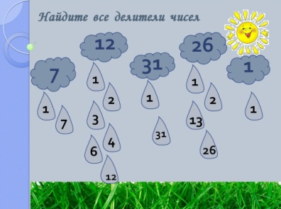
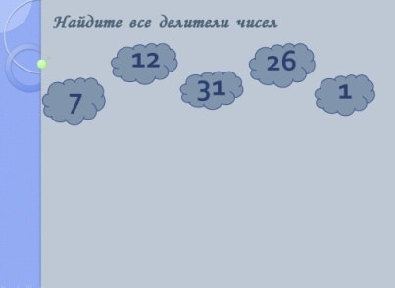

3.2.Поделить натуральные числа 1, 7, 12, 26, 31 на группы. (слайд 4)
Замечание: основание классификации выбирают сами учащиеся
Почему так поделили? Сколько делителей имеют натуральные числа в каждой группе? Числа 7 и 31 называются простыми. Числа 12 и 26 называются составными.
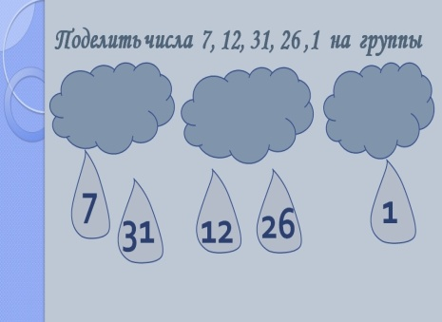
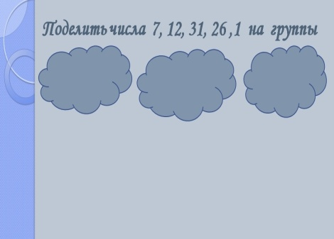
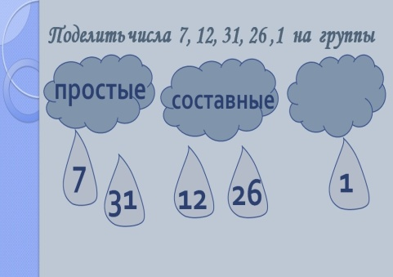
Предложить ребятам самостоятельно сформулировать и записать определения простого и составного числа.

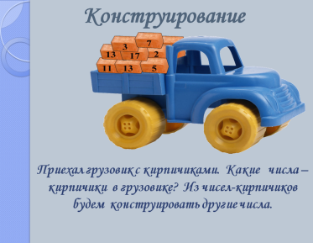
3.3. Конструирование (слайд 5)
Приехал грузовик с кирпичиками-числами. Какие числа изображены на кирпичиках? Из чисел-кирпичиков будем конструировать другие числа.

Найти произведение трех чисел-кирпичиков 2, 5 и 7.(слайд 6) Какое число получилось простое или составное? Взять два кирпичика 2 и 11, найти произведение так 2 * 2 * 11. Какое число получилось простое или составное? Далее учащиеся самостоятельно выполняют конструирование (по 2 примера с разным количеством чисел-кирпичиков). После упражнения учащиеся самостоятельно (письменно) отвечают на вопрос "Какое число получается при умножении простых чисел?"
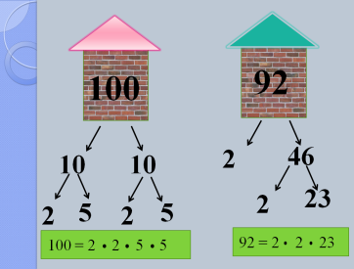
3.4. Разложение составного числа на простые множители (слайд 7)
Первое простое число 100 раскладывает на множители учитель. Второе число 92 раскладывают учащиеся (письменно). Далее ребятам предлагается разложить на простые множители год своего рождения.
Замечание: учитель заранее узнает все года рождения в классе и создает отдельный слайд с ответами(слайд 8)

Среди годов рождения могут оказаться простые числа. Если таких нет, то предложить разложить 1999 год на простые множители. После этого задания рассказать о таблице простых чисел. На слайде продемонстрировать часть таблицы, где есть год рождения - простое число.

4. Подведение уроков
Сегодня на уроке вы познакомились с новыми видами натуральных чисел. Перед вами лежит тест. К каждому вопросу по три ответа. Ваша задача обвести кружком тот ответ, который вы считаете верным. (работы сдаются, но оценка не ставится)
Тест
1. Какое число является простым числом?
а) 13 б) 24 в) 1
2. Какое число не является простым?
а) 5 б) 17 в) 1
3. Какое число является составным?
а) 21 б) 23 в) 1
4. Какое число не является составным?
а) 25 б) 18 в) 1
5.При умножении простых чисел всегда получается
а) простое число б) составное число в) 1.
6. Разложение числа 18 на простые множители
а) 2∙2∙3 б) 3∙3∙3 в) 2∙2∙3∙1

5. Домашнее задание
Доклады по выбору
а) Эратосфен. Решето Эратосфена.
б) Пифагор. Дружественные числа

